邕江大学文件

教字﹝2012﹞21号

关于举办邕江大学2012年多媒体教学课件竞赛的通知

各有关教学单位：
根据广西区教育厅《关于举办第十二届广西高校教育教学软件应用大赛的通知》（桂教高教［2012］23号）的精神，2012年广西举办第十二届广西高校教育教学软件应用大赛（学校已于4月份启动相关工作），其中我校限额推荐5-8个作品参加评选。为推动我校教学理念和方法的更新,加强现代信息技术在教学中的应用；激发教师运用现代教育技术手段的主动性，提升课程建设的整体水平，挖掘各单位优秀课件成果，经研究决定，举办邕江大学2012年多媒体教学课件制作竞赛活动。现将有关事项通知如下：
一、组织协调
竞赛活动由教务处具体实施。
二、奖励办法
本次竞赛面向全体教师，设一、二、三等奖，对获奖者分别给予奖励，并将择优推荐参加第十二届广西高校教育教学软件应用大赛。
三、时间安排
1.2012年10月 8日前，各单位动员征集、择优推荐优秀多媒体教学课件。
2.2012年10月9日（暂定），学校组织专家进行评比。
四、参赛课件要求
1.参赛作品教学目的明确，内容紧扣教学大纲要求；教学内容严谨，设计科学；教学方法创新，注重启发式教学，有利于培养学生创新意识和实践能力。
2.技术手段先进，组织架构清晰，教学重点难点的呈现形式多样，可操作性和智能性强；体现开放设计理念，技术手段符合共享要求。
3.不限制作平台与工具，不涉及著作权责任纠纷。
4.参赛作品应已有一定范围和程度上的教学应用，师生互动性强，课堂教学辅助效果较好。
5.第一制作人应为我校教师。
6.已参加过省级及以上多媒体教学课件竞赛并获三等奖以上奖励的课件不参加此次竞赛。
五、课件及材料报送
1.2012年10月 8日前上报多媒体教学课件。
2.提交《邕江大学2012年多媒体教学课件竞赛登记表》（附件一）、《邕江大学2012年多媒体教学课件竞赛参赛作品汇总表》（附件二）以及上述材料的电子稿。
3.以学院、处、室为单位统一报送，课件及材料交教务处教学质量监控科（行政楼104）。
六、联系方式。联系人：黄老师 ；联系电话：5900854。
附件 1. 邕江大学2012年多媒体教学课件竞赛登记表
2. 邕江大学2012年多媒体教学课件竞赛参赛作品汇总表

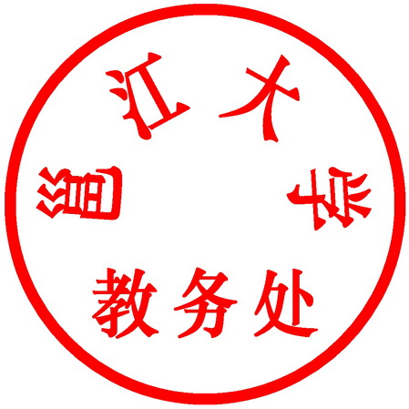

邕江大学教务处
二〇一二年九月二十六日

附件1

邕江大学2012年多媒体教学课件竞赛登记表

作品名称
所属课程名称 |  |  | 课程性质 | □选修 □必修
作者  信息 | 作者姓名 | 所 在 单 位
作品  特点 | （包括作品简介，创作说明等）
作品安装运行说明
推荐  意见 | （部门盖章）  年 月 日
我（们）在此申明所报送作品是我（们）原创构思并制作，不涉及他人的著作权。
作者签名：1.
2.

注：登记表须加盖部门公章。
附件2
邕江大学2012年多媒体教学课件竞赛参赛作品汇总表

部门： 联系人：
序号 | 作 品 名 称 | 作者姓名 | 联系电话 | 电子邮箱
1
2
3
4
5
6
注：①此表仅限学院、处、室填写。

